3/19課輔小考一、選擇題：
- （ ）招考員工，共錄取245人，男生錄取105人，錄取率為25％；女生錄取140人，錄取率為35％。這次招考員工的總錄取率為何？(四捨五入到小數第二位) (1)28％ (2)29％ (3)30％(4)31％。
- （ ）小竹家上個月的支出情形，請問除了房租之外，共花了多少錢？ (1)26500元 (2)23500元 (3)20500元(4)17500元。
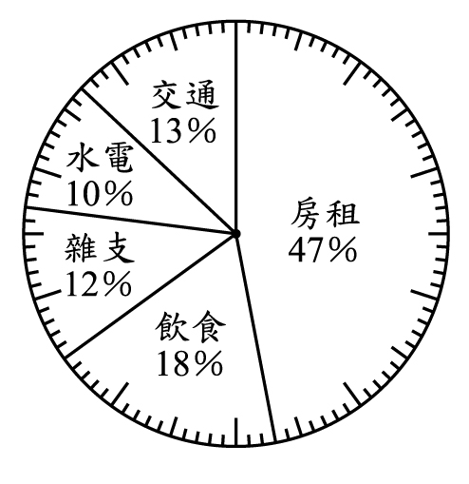
總支出50000元
- （ ）招考員工，男生有350人報名，錄取率32％；女生有430人報名，錄取率20％。錄取人數中，男、女生相差多少人？ (1)22人(2)24人 (3)26人 (4)28人。
- （ ）農場運送一車雞蛋到市場，途中打破了24個，已知打破的雞蛋占全部雞蛋的百分之四，請問車上還有幾顆完好的雞蛋？ (1)552個 (2)576個 (3)600個 (4)624個。
- （ ）農場運送180個雞蛋到市場，途中打破了9個，打破的雞蛋占全部雞蛋的百分之多少？(1)8％(2)7％(3)6％(4)5％。
- （ ）下表為民國86年臺灣地區前五大死亡原因統計。請問前五大死因的死亡人數占全部死亡人數的百分之多少？ (1)64％ (2)62％ (3)61％ (4)59％。
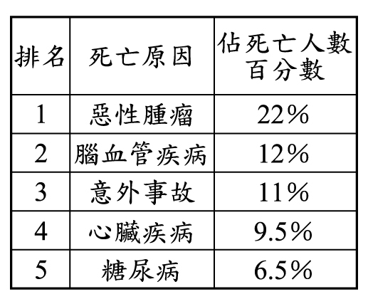
- （ ）下民國86年臺灣地區前五大死亡原因統計。若民國86年的死亡總人數為117700人，則因為意外事故而死亡的人數有多少人？ (1)12979人 (2)12947人 (3)12931人 (4)12927人。
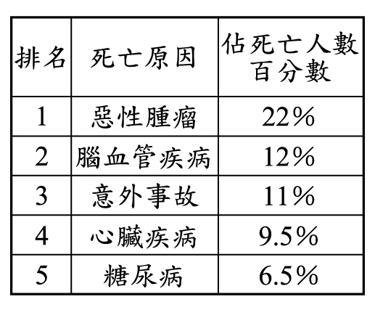
- （ ）暑假返校時，六年六班全班41人當中，缺席7人，六年六班學生的出席率是多少？(商用四捨五入法取到小數第二位) (1)81％ (2)82％ (3)83％ (4)84％。
- （ ）立法委員選舉，康康里應投票人數為750人，當天實際投票人數只有510人，請問康康里的投票率是多少？ (1)63％ (2)64％ (3)65％ (4)68％。
- （ ）百貨公司週年慶，全館七五折。那麼原價800元的商品，打折後變成多少元？ (1)680元 (2)650元 (3)600元 (4)550元。
- （ ）六年三班參加電視台「魔王迷宮」錄影，有8人被魔王捉住、10人落水、6人掉進陷阱、6人成功過關，過關的人占全班的百分之幾？ (1)15％ (2)20％ (3)25％ (4)30％。
- （ ）將36%化為最簡分數是多少？ (1) (2) (3) (4)。
- （ ）服飾店進了250件牛仔褲，其中有156件是藍色的，其他都是黑色的，藍色牛仔褲占全部的百分之多少？ (1)60.2％ (2)62.4％ (3)72.5％ (4)75.5％。
- （ ）機車行進了64臺機車，其中有20臺是重型機車，重型機車占全部的百分之多少？ (1)31.25％ (2)31.5％ (3)32.15％ (4)32.5％。
- （ ）下面圓形圖為六年級160位同學參加團體活動的情形，有多少人參加合唱？ (1)20人 (2)30人 (3)40人 (4)50人。
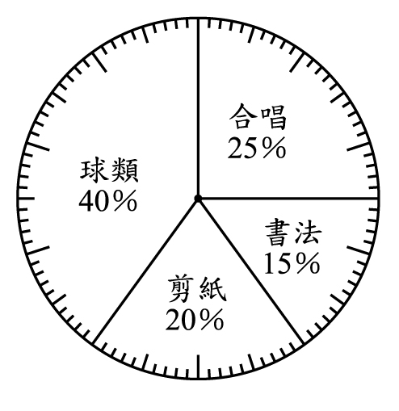
- （ ）下圖為三年級各班男女生人數統計表，甲班人數占三年級人數的百分之幾？ (1)45％ (2)25％ (3)30％ (4)35％。
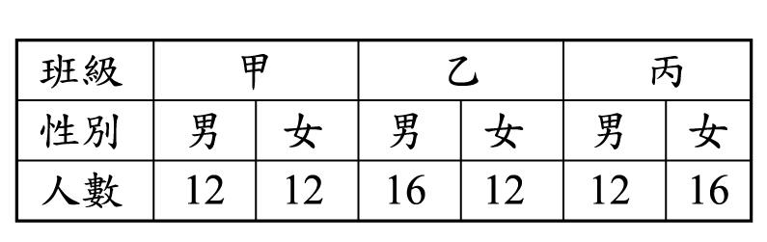
- （ ）六年乙班全班有40人，其中有30％的人戴眼鏡，70％的人沒戴眼鏡，請問有戴眼鏡和沒戴眼鏡的人相差多少人？ (1)14人(2)16人 (3)17人 (4)18人。

